

了解美育、走进美育测评
美育是什么？
美育，就是对学生进行审美的教育以及审美能力的培养和训练。概括地说，美育是运用艺术美（如音乐、美术、舞蹈、戏剧等）、自然美（如写生、摄影）以及生活美（如社会生活中美好的人和事），培养学生正确的审美观念和感受美、鉴赏美、创造美的能力的教育。只要我们通过有意识地引导，使学生能够感受这些美好的事物，就能培养学生健康的审美观念。当然，审美不仅仅是观念问题，还要通过感知产生体验。同时，美具有鉴赏的价值，什么是美的，什么是丑的，美到底体现在什么地方。在感知美、鉴赏美的基础上，最终要培养学生追求和创造美好事物的能力。学生把这种美好的感受迁移到自己的事业中去创造美，这才是我们最重要的目标。
美育测评就是为了全面评估青少年的美育综合素质，包括艺术技能、审美能力、创造力等方面。为青少年提供展示自我的平台，激发他们对美育的兴趣和热爱。 促进学校和家庭对青少年美育教育的重视，推动美育事业的发展。

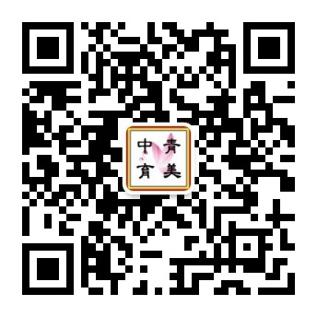
报名指南：
扫描二维码，登陆微信公众号 “中青育美”点击“美育在线”选择“美育测评”选择“中青育美青少年美育综合素质测评全国报名中心”点击报名。（下载“测评报名表”认真填写报名表中各栏内容，粘贴本人近期免冠二寸照片三张，线下测评时一并交给现场考务人员）。

